emco Gummiwabenmatte STRUCTURA

emco Bautechnik

Eigenschaften

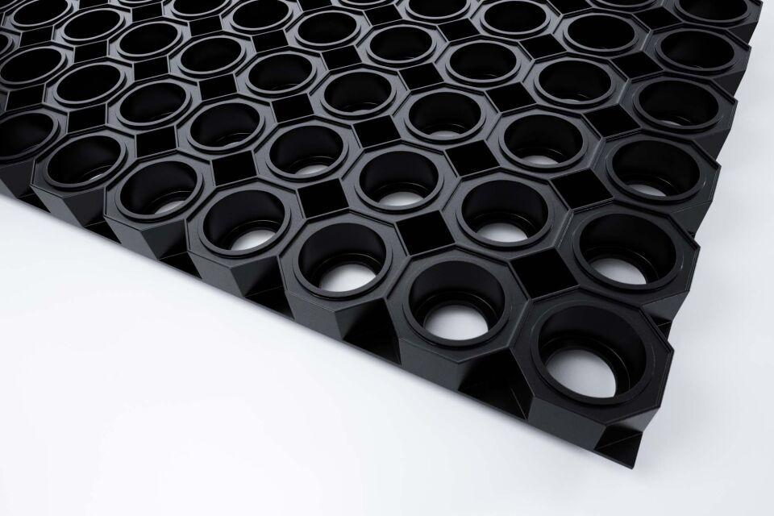

Barrierefreiheit

barrierefrei

Belastbarkeit

begehbar

Farbton

schwarz

Werkstoff

Gummi

Breite (mm)

1.500,00

Höhe (mm)

22,00

Länge (mm)

1.000,00

Aufbau

Vollgummi

Brandverhalten

Bfl-s1

Farbton Bürste

schwarz, blau, gelb, grau, grün, rot